Звіт директора Лучицького НВК
«ЗШ І-ІІІ ступенів - дитячий садок»
Чемерис Ірини Богданівни
за 2023/2024 навчальний рік
Звіт керівника школи за 2023-2024 навчальний рік сформовано на виконання ЗУ « Про повну загальну середню освіту» та з метою утвердження відкритої й демократичної державно- громадської системи управління закладом, сприяння у поєднанні державного і громадського контролю за прозорістю прийняття і виконанням управлінських рішень, втілення колегіальної етики управлінської діяльності.
Протягом 2023-2024 н.р. школа працювала над виконанням Стратегії Лучицького НВК «ЗШ І-ІІІ ступенів - дитячий садок» на 2022-2027 роки , Освітньої програми школи на 2023-2024 н.р., плану роботи школи на 2023-2024 н .р.
Освітній процес у Лучицькому НВК «ЗШ І-ІІІ ступенів - дитячий садок» розпочався відповідно до структури навчального року з 01 вересня 2023 року та тривав по 11 червня 2024 року. Навчальні заняття організовані відповідно до розкладу занять, затвердженого директором освітнього закладу та семестровою системою: І семестр тривав з 01 вересня 2023 року по 24 грудня 2023 року; ІІ семестр з 15 січня по 11 червня 2024 року.
Територія обслуговування, згідно Рішення Сокальської міської ради включає такі населені пункти: с.Лучиці, с.Шарпанці, с.Ганівка.
Неохоплених навчанням дітей 6-ти річного віку на території обслуговування школи не має. 1 вересня до навчання приступило 97 учнів, з них 5 дітей з територій, закріплених за іншими навчальними закладами.
На закінчення 2023-2024 навчального року у класах закладу освіти навчалися 98 учнів, у 1-4 кл-33 учнів, у 5-9 класах –52 учнів, у 10-11 класах – 13 учнів.
Середня наповнюваність класів у 2023-2024 навчальному році становить 8,9 учнів.
Основними заходами зі збереження контингенту учнів у 2023/2024 навчальному році були:
- організація обліку дітей та підлітків на території обслуговування;
- спільна робота з дошкільним підрозділом;
- контроль відвідування учнями навчальних занять;
- функціонування гуртків;
- індивідуальна робота з учнями та батьками;
- надання закладом якісної освіти.

Аналіз руху учнів
Учнів на початок 2023/2024 н. р. | Вибуло | Прибуло | Учнів на кінець 2023/2024 н. р.
97 | 0 | 1 | 98
У дошкільному підрозділі станом на 1 вересня налічувалося 12 дітей за списком, станом на 14 червня – 13 дітей.
Заходи щодо забезпечення навчально-виховного комплексу кваліфікованими педагогічними кадрами та доцільністю їх розстановки виконані в повному об’ємі –вакансії відсутні.
- Навчально-виховний процес забезпечував досвідчений, висококваліфікований творчий педагогічний колектив з 23 працівників, з яких:
- старших вчителів - 8
- вчителів вищої категорії - 9
- вчителів І категорії - 6
- вчителів ІІ категорії - 4

Основна мета моєї діяльності у звітному навчальному році - забезпечення безперервного процесу підвищення ефективності освітнього процесу з одночасним урахуванням потреб суспільства , а також потреб особистості здобувача освіти.
Цьому сприяло застосування новітніх досягнень педагогіки та психології , використання інноваційних технологій навчання, комп’ютеризація освітнього процесу, створення умов для творчого зростання педагогічних працівників.
Педагогічна рада школи розглядала питання результативності навчальної діяльності учнів, вдосконалення і методичного забезпечення освітнього процесу, питання кваліфікації педагогічних працівників, розвиток їх творчої ініціативи , професійної майстерності.

МОНІТОРИНГ РІВНЯ НАВЧЕНОСТІ УЧНІВ.

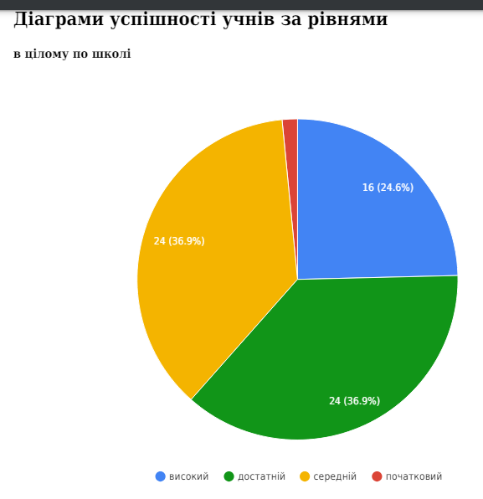

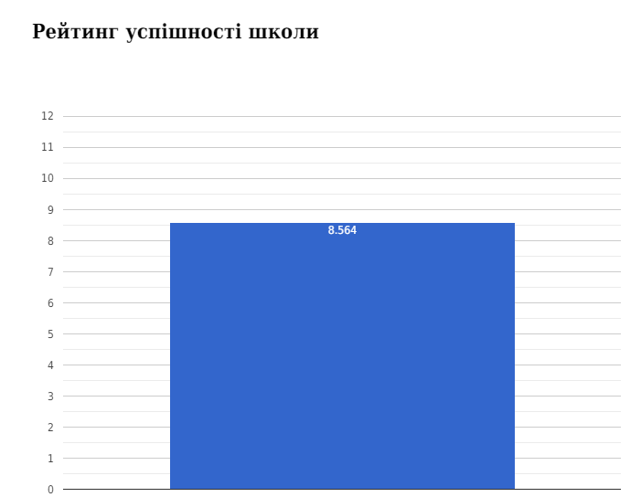

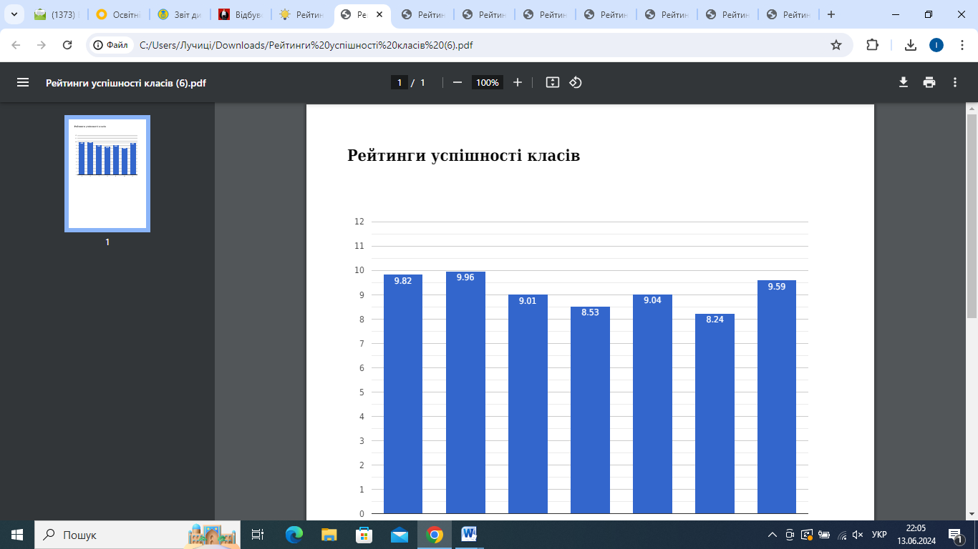

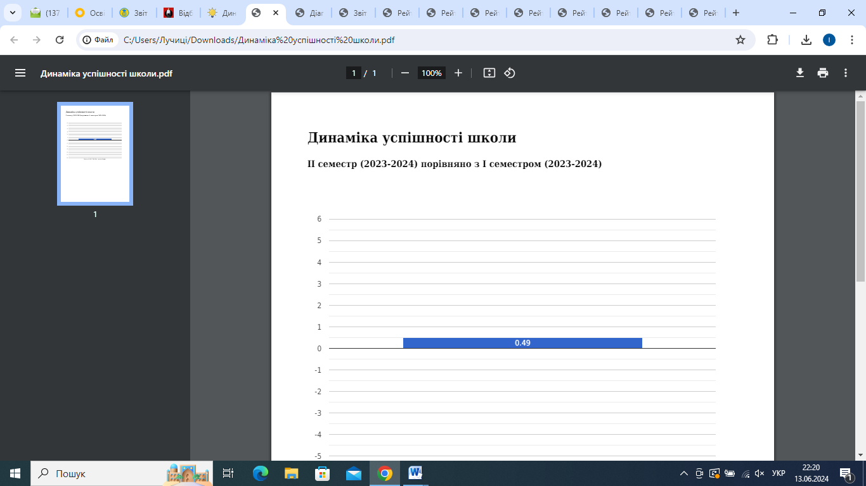

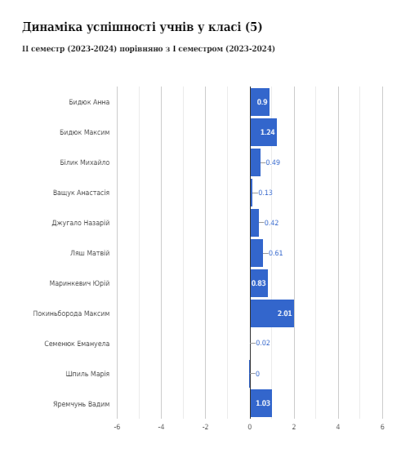

Акцентуючи позитивні моменти в динаміці навчальної діяльності учнів, необхідно зазначити суттєве підвищення рівня навченості у ІІ семестрі у порівнянні з І семестром.
З усіма учнями та їх батьками, які мають оцінки середнього рівня, класними керівниками були проведені індивідуальні бесіди, вчителями-предметниками додаткові заняття з предметів, задані індивідуальні завдання.
Питання навчальних досягнень учнів розглядалися на нараді при директорові, з’ясовувалися причини слабкої успішності окремих учнів.

Курсова перепідготовка педагогів
В школі створені умови для підвищення професійної кваліфікації вчителів. Згідно плану підвищення кваліфікації на 2024р.(затвердженого педагогічною радою школи) підвищили свій фаховий рівень на базі ЛОІППО: Чемерис І.Б. та Войтюк Г.П., кілька учителів пройшли он-лайн курси на різних освітніх платформах ( НУШ, Прометеус, Всеосвіта, На урок, Інститут модернізації змісту освіти, Edera ) та отримали сертифікати.
Протягом 2023-2024 навчального року педагогічні працівники закладу працювали над загальношкільною науково-методичною проблемою у наступних методичних об’єднаннях:
- предметів суспільно-гуманітарний циклу;
- предметів природничо-математичного циклу;
- початкових класів;
- класних керівників.
Аналіз роботи методичних об’єднань засвідчує, що основну увагу вчителі приділяли підвищенню фахової майстерності, розвитку власної творчої особистості, спільному вирішенню завдань, поставлених методичними об’єднаннями щодо втілення сучасних інновацій та педагогічних технологій, сприяли творчому підходу до реалізації ідей програм з кожного предмета на забезпечення, засвоєння й використання найбільш раціональних методів і прийомів навчання та виховання школярів. На засіданнях методичних об’єднань розглядались, зокрема, такі питання:
  - виконання Державних стандартів освіти;
  - вивчення й реалізація основних положень нормативних і директивних документів про освіту;
  - опрацювання методичних рекомендацій щодо вивчення базових дисциплін у 2023-2024 навчальному році;
  - методика організації та проведення сучасного уроку;
  - використання інтерактивних технологій як засіб підвищення ефективності уроку;
  - формування предметних компетентностей в учнів;
  - робота з творчо обдарованою молоддю, залучення до участі в різноманітних конкурсах, олімпіадах, робота в Малій академії м. Сокаля;
  - вивчення передового педагогічного досвіду вчителів району, області.
Робота методичних об’єднань була спланована, засідання проводилися на належному рівні з обговоренням науково-теоретичних питань і практичної діяльності вчителів.
Науково-методична рада закладу забезпечувала планування, керівництво та аналіз методичної роботи протягом року. Майстерність учителів здійснювалася через постійне самовдосконалення, вивчення передового досвіду вчителів України та своїх колег шляхом самоосвіти та через участь у роботі методичних об’єднань, семінарах, виконанні особистих творчих планів.
Педагоги закладу освіти є активними членами вебспільноти освітян, працюючи на таких платформах, як «Всеосвіта», «На урок», «Прометеус» тощо, де проходять курси, беруть участь у семінарах та конференціях, розміщують власні методичні матеріали, створюють тести для перевірки рівня навчальних досягнень учнів.
Традиційним у закладі освіти залишилося проведення предметних тижнів та творчих тижнів учителів, які атестуються.
Питання методичної роботи з педагогічними кадрами, удосконалення професійної майстерності були предметом обговорення на засіданнях педагогічних рад, адміністративних нарад, нарад при директорі.
Аналіз підсумків навчального року дає підстави зробити висновки, що порівняно з минулим навчальним роком зріс рівень фахової майстерності педагогів. Педагогічний колектив школи в процесі своєї діяльності реалізував мету виховання, навчання та розвитку дітей, поставлену на початку навчального року.
Разом з тим в організації методичної роботи багато невирішених проблем, суттєвих недоліків:
• недостатньо налагоджене взаємовідвідування уроків учителями;
• кожне методичне об’єднання автономне у своїй роботі й практично не пов’язане з роботою інших методичних об’єднань;
• недостатня роль голів методоб’єднань в організації цілеспрямованої роботи зі здібними учнями з підготовки шкільних команд до участі в міських та обласних етапах учнівських олімпіад, конкурсах різних рівнів;
• педагоги залишаються інертними до публікацій методичних розробок у фахових виданнях;
• керівники ШМО недостатню увагу приділяють оформленню протоколів засідань, які часто містять схематичний характер;
• потребує покращення робота по залученню вчителів до участі у обласному конкурсі «Учитель року».

Участь у конкурсах
Учні школи були активними учасниками інтернет-конкурсів та олімпіад з різних предметів. Брали участь у конкурсі з інформатики «Бобер -2024», змаганнях з волейболу, баскетболу, футзалу, шахів та інших спортивних заходах. Зайняли призові місця у фестивалі «Сурми звитяги» та конкурсі «Природа і фатазія». Брали активну участь у заходах, присвячених 210-річниці від дня народження Т.Г.Шевченка, в історико-дослідницькій акції «Славетні Сини Сокальщини. Герої не вмирають». Брали участь в районному етапі олімпіади з хімії та конкурсі ім. П.Яцика. Рій «Патріот» представляв школу у військово-патріотичній гра «Сокіл» (Джура), чота ім.. Чуринки на Святі Героїв-2024 у м.Сокаль. Учні 5-7 класів цьогоріч відвідали форум Позашкільної освіти у Сокалі.
Виховна робота
В основу організації системи виховної роботи навчального закладу покладено Програму «Основні орієнтири виховання учнів 1-11 класів», Концепцію національно-патріотичного виховання учнівської молоді, мережі гуртків, факультативів, учнівського самоврядування. З метою виховання самосвідомості майбутнього громадянина України та забезпечення повноцінного розвитку школяра, розумового, естетичного, фізичного виховання у закладі освіти діяли гуртки національно-патріотично та художньо-естетичного напрямків, а саме:
№ | Назва | Керівник
Гуртки
 | «Патріот» | Мамчур І.В.
 | «Гурток естрадної пісні» | Свінцицька С.Й.
 | «Юні скаути» | Петрига О.М.

У цих гуртках розвивають свої творчі та інші здібності 36 учнів, що становить практично 37% від загальної кількості учнів школи. Гуртківці є активними учасниками всіх шкільних та позашкільних заходів. Так, наприклад, члени гуртків творчого спрямування беруть активну участь у заходах пов’язаних з творчістю, гурток «Патріот» гідно представив нашу школу на міському етапі Всеукраїнської гри «Сокіл» (Джура). Досягнення учнів школи постійно висвітлюються на веб-сайті навчального закладу та в соціальних мережах.
Впродовж 2023-2024 н. р. за участю учнів школи та гуртківців проводилася низка шкільних та районних (заочних) конкурсів і заходів згідно із планом проведення навчально-виховних заходів та плану виховної роботи закладу освіти на 2023-2024 н .р.
Серед проведених традиційних шкільних заходів є: День знань, День фізичної культури і спорту, в рамках якого проведено лінійку до відкриття Олімпійського тижня, Олімпійські уроки, день Тризму, флешмоб до Міжнародного дня Миру, загальношкільні заходи до Дня працівників освіти, написання Всеукраїнського радіо диктанту національної єдності до Дня української писемності та мови, заходи та флешмоби до Дня Гідності і Свободи, загальношкільний виховний захід до Дня пам’яті жертв Голодомору, акція «Запали свічу», свято до Дня збройних сил України, загальношкільне свято до дня Святого Миколая, різдвяні розваги з колядками, захід до Дня Соборності України, виховний захід до Дня Героїв Небесної Сотні та річниці війни в Україні, змагання «Математика – цариця наук», Свято книги, Тиждень духовності, Шевченківські читання та виховні заходи до відзначення дня народження Т. Г. Шевченка, День вишиванки та День Матері, Міжнародний день захисту дітей, Прощання з початковою школою та Свято останнього дзвоника.

Забезпечено функціонування Внутрішньої системи якості освіти та здійснено самооцінювання роботи педагогічного колективу за напрямком система оцінювання здобувачів освіти. Звіт про самооцінювання буде розглянутий та обговорений на засіданні педагогічної ради школи, розміщений на офіційному сайті школи.
Продовжилась робота з формування безпечного освітнього простору - проведений поточний ремонт шкільного укриття-
Отримано Акти допуску до використання в освітньому процесі приміщення школи та найпростішого укриття.
Реалізовувались заходи з недопущення дискримінації здобувачів освіти.
Для створення єдиної цілісної системи боротьби з дитячим насильством та булінгом в нашій школі був затверджений план заходів, спрямованих на запобігання та протидію булінгу (цькуванню) в освітньому середовищі на 2023/2024 навчальний рік.
Метою роботи вчителів було попередження булінгу засобами :
- виховання в учнів почуття емпатії та переживання до дитини, яка зазнає насильства;
- розвиток вміння пошуку шляхів виходу зі складної ситуації;
- формування навиків відповідальної та безпечної поведінки.

Поки що у школі не створені умови для надання освітніх послуг учням з особливими потребами( з порушеннями опорно-рухового апарату)- відсутній пандус та відповідно обладнані туалетні кімнати. У 2023-2024 н. р. інклюзивні класи не формувались.
Проводилась робота з охорони праці, безпеки життєдіяльності, цивільного захисту:
Основною метою в період воєнного стану є безпека життєдіяльності здобувачів освіти, найголовніше навчити учнів діям в різних надзвичайних ситуаціях, вміти захистити та вберегти себе та близьких

Здійснювались заходи з охорони праці:
-проведені інструктажі з ОП на робочих місцях;
-велась облікова документація з охорони праці;
-здійснювався моніторинг проведення інструктажів учнів, бесід з безпеки життєдіяльності;
-проводились навчання діям у надзвичайних ситуаціях;
-проведений День цивільного захисту.

Програма Дня цивільного захисту в школі була змістовною, цікавою й насиченою. Для учнів було проведено різнопланові заходи.

Розроблені та виконуються алгоритми дій учасників освітнього процесу під час сигналу «Увага! Повітряна тривога!».
Реалізовані заходи з зміцнення матеріально- технічної бази закладу:
- отримано автобус «Школярик» для підвезення дітей;
- отримано потужний генератор;
- поновлена частина посуду у шкільній їдальні;
- отримано меблі та комп’ютерну техніку з Шарпанецької початкової школи.
Порівняльний аналіз з минулим навчальним роком кількості випадків побутового травматизму учнів показав, що потребує більшої уваги робота з попередження всіх видів травматизму. У 2023-2024 н..р. побутові травми отримали 3 учнів, що на одну більше, ніж в попередньому.
На початок навчального року 100% працівників школи пройшли профілактичний медичний огляд та 100% учнів , які охоплені очною формою навчання.
Гарячим харчуванням учнів забезпечувала шкільна їдальня, яка працювала з дотриманням усіх санітарно-гігієнічних нормам , за укладеним КУ «ЦОЗО» СМР ЛО та затвердженим територіальною держпродспоживслужбою меню. Дотримані права дітей пільгових категорій на безоплатне харчування за рахунок коштів місцевого бюджету(харчувались 19 учнів та 2 вихованців дошкільного підрозділу).Технологом і відповідальним бухгалтером КУ «ЦОЗО» СМР ЛО, територіальною держпродспоживслужбою проводився моніторинг шкільного харчоблоку з дотримання санітарних норм при приготуванні – зауваження відсутні.
Забезпечується прозорість та інформаційна відкритість роботи закладу на власному офіційному сайті.
Здійснювалось матеріальне( накази по школі про виплату щорічної винагороди та доплати за престижність праці) та моральнем(нагородження грамотами) стимулювання педагогічних працівників.
Згідно банку даних пільгових категорій в закладі, соціального супроводу потребують 19 учнів школи. З них учні:
- Діти, батьки яких мобілізовані після 24 лютого 2022 року -2,
- Діти з сімей, які отримують допомогу відповідно до Закону України «Про державну соціальну допомогу малозабезпеченим сім’ям» – 17 осіб.
Здійснювались заходи з супроводу дітей пільгових категорій.
За сприяння Департаменту освіти і науки Львівської обласної державної адміністрації, Відділу освіти молоді та спорту Сокальської міської ради, двоє учнів окремих пільгових категорій, отримали наплічники з індивідуальним навчальним комплектом від представництва Дитячого фонду ООН (ЮНІСЕФ) в Україні.
Також 1 учень з інвалідністю з кризових сімей отримали кошти із фонду «Майбутнє України. Сокальщина», та до Дня святого Миколая 3 учнів (напівсироти та з багатодітної сім’ї ) отримали солодкі подаруночки.
Протягом 2023-2024 навчального року на внутрішньошкільному обліку учні не перебували.
Письмових звернень громадян у 2023-2024 навчальному році не було.
Як директор школи у роботі з працівниками дотримуються партнерського стилю керівництва. Проблеми обговорюються й виробляються різні варіанти рішення, з них обирається найбільш оптимальний, затверджується і в подальшому здійснюється. Основними формами спілкування є наради, індивідуальні бесіди, інформування. Контроль здійснюється не заради пошуку винних, а заради позитивного кінцевого результату. На моє переконання, завдяки такому стилю керівництва у школі залишається мінімум агресивності, наявне творче вирішення справ; переважають такі методи керівництва як порада, особистий приклад, похвала; ставлення до людей – шанобливе, вимогливість поєднується із справедливістю, спілкування ввічливе, поважливе, рідко з наказом. У зв'язку з цим я надаю колегам більше самостійності, відповідно їхній кваліфікації і характеру роботи, створюю необхідні умови для самореалізації. У кожному зі своїх підлеглих бачу, насамперед, особистість у всьому розмаїтті її людських якостей і властивостей.
Висловлюю щиру подяку за співпрацю: учням – за бажання вчитися, учителям — за творчість, за любов до своєї професії; батькам — за допомогу, розуміння, підтримку і сподіваюсь на подальшу плідну співпрацю; технічному персоналу за їх щоденну працю, за чистоту в навчальному закладі та на території школи. Я вірю в наш навчальний заклад, захоплююся його талановитими особистостями: учнями, вчителями, випускниками, які примножують справу нашого навчально-виховного комплексу.

